

INSTITUTO TECNOLÓGICO SUPERIOR P’URHÉPECHA

DIVISIÓN DE ESTUDIOS PROFESIONALES

DEPARTAMENTO DE INGENIERÍA BIOMÉDICA

8 Semestre

**“Protocolos de transmisión”**

Materia: Informática Medica

Unidad II: **ESTÁNDARES INFORMÁTICOS DE IMÁGENES EN SALUD**

Presenta:

Griselda Ubaldo Alejo

Patricia Joselin Hernandez Salazar

Profesor:

MT. Eduardo Valencia López

Cheran Mich 20 de marzo de 2019

**ÍNDICE**

CAPITULO 1 1

1.1 Introducción 1

2.1 Marco teórico 3

2.2 Tipos Repositorios 4

CAPÍTULO 3 4

3.1 Pruebas 4

CAPÍTULO 4 6

4.1 Conclusión 6

4.2 Bibliografía 6

# CAPITULO 1

# Introducción

En esta investigación se hablará sobre los protocolos de trasmisión de imágenes para esto hay estándares de TCP/IP que se conocen son desarrollados por internet para su estandarización y aplicación en un sistema.

los protocolos comprendes como se desarrolla la comunicación en la red, al comunicarse con el sitio web, se descarga el correo electrónico, música, archivos, imágenes etc.

la para interconexión necesitamos datos, regulación e las condiciones de intercambio de datos, para el enrutamiento y el control de fallo para esto se añaden al paquete como anexo:

* tamaño de paquete de datos
* tipo de paquete
* emisor y destinatario
* otros protocolos implicados

Las necesidades de almacenamiento y manipulación de imágenes médicas surge a partir de los años 70’s como consecuencia del nacimiento de la tomografía computarizada (CT Computed Tomography ) como medio de diagnóstico basado en imágenes digitales. Desde entonces, se han desarrollado diferentes técnicas en la obtención de imágenes como la medicina nuclear (NM Nuclear Medicine ), la resonancia magnética (MR-Magnetic Resonance ), la radiografía computarizada (CR- Computed Radiography ) y la angiografía por sustracción digital (DSA-Digital Subtraction Angiography ), entre otras. Estas técnicas han contribuido a la generación de diferentes tipos de imágenes médicas digitales para diagnóstico, junto con el consecuente incremento en la producción de las mismas.

**CAPÍTULO 2**

* 1. Marco teórico

A finales de los años 1970 y principios de los 1970, las redes no estaban diseñadas de forma que fuera posible compartir recursos entre redes diferentes. Desde entonces se ha hecho cada vez más necesario que las aplicaciones de usuario se compartan recursos.

Es por eso que las aplicaciones como la transferencia de archivos y el correo electrónico se deberían estandarizar también para permitir la interacción entre aplicaciones de usuarios. El protocolo de control de transmisión se desarrolló con esos objetivos y su principal propósito es proporcional circuitos lógicos confiables o servicios o servicios de conexión entre parejas de proceso.

Los sistemas PACS (Archivos de Imágenes y Sistemas de Comunicación) ofrecen una alternativa en el manejo de imágenes digitales en forma eficiente y a gran escala, a través de dispositivos conectados en red (ver figura Sistemas PACS). El conjunto de estos dispositivos ofrecen una serie de servicios que dan soporte a la operatividad de un área (radiología en el caso de aplicaciones medicas). Entre las características que los sistemas PACS deben ofrecer para obtener una buena aceptación en el medio clínico, se deben considerar: la facilidad, rapidez, seguridad en el acceso de imágenes y la calidad en su presentación. Además, se pueden aprovechar las facilidades de la tecnología computacional para ofrecer funciones adicionales como mostrar varias imágenes en una misma pantalla, procesar imágenes para corregirlas o mejorarlas, grabar voz correspondiente al diagnostico y realizar diagnostico asistido por computadora, entre otras.

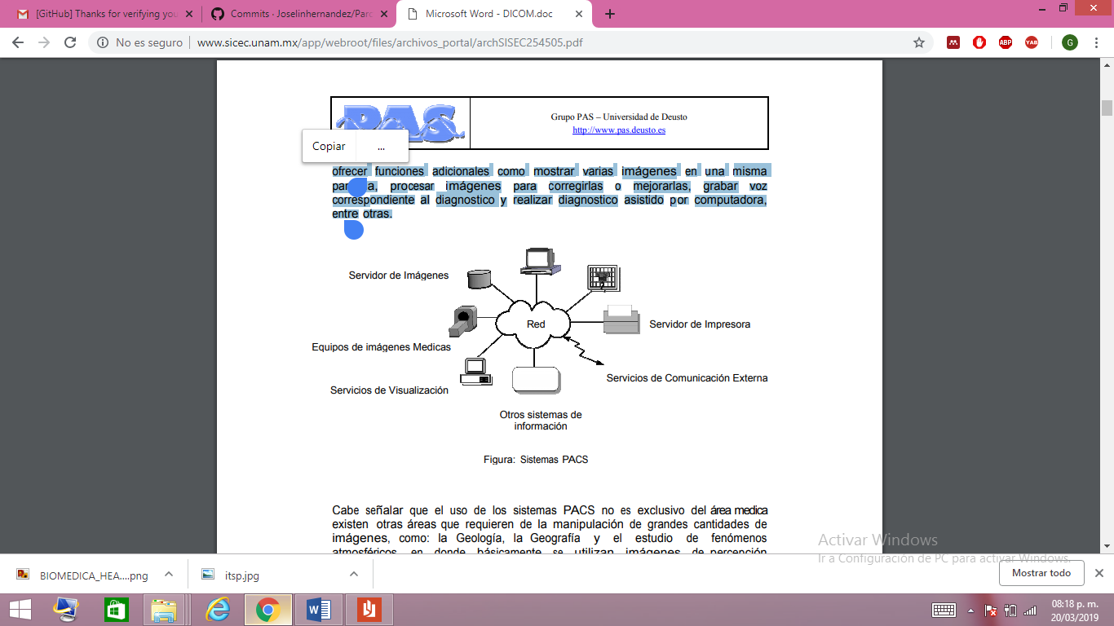

Figura: Sistemas PACS

**Que es un protocolo.** Toda persona vinculada a la [ingenieria industrial](https://vestertraining.com/) sabe que un protocolo de transmisión de datos en la manera que existe para que se dé una conexión de datos entre redes y equipos. Es una tarea que permite algo esencial en la actualidad: el intercambio de paquetes de datos sin ayuda.

Este actúa en la capa de mediación o nivel 3 del [**modelo OSI**](https://es.wikipedia.org/wiki/Modelo_OSI), que es por el que nos regimos debido a su estandarización.

Lo que se hace es crear un acuerdo que va a determinar todo lo relacionado con dicha **transmisión de datos**, como cuáles serán las condiciones de transporte, cómo se realizará e **direccionamiento** o el **enrutamiento** así como la metodología a aplicar a la hora de realizar el **control de errores**.

De esta manera, dos equipos que deseen intercambiar datos deben participar de un mismo protocolo y aceptar las condiciones de este, que serán iguales para ambos.

De la información a conocer, destacamos el tamaño de los **paquetes de datos**, su tipología, quiénes actúan de emisor y destinatario y si existen otros protocolos implicados.



* + 1. Protocolo de control de transmisión (TCP)

TCP reside en el nivel de transporte del modelo de niveles convencionales, este situado entre IP y los niveles superiores. TCP no está cargado en las pasarelas, esto es que está diseñado para residir en los computadores o maquinas que se ocupan de conservar la integridad de la transferencia de datos entre extremos.

Lo más común es que el TCP resida en los computadores de usuario quien se encarga de las tareas, de fiabilidad de control de flujo, secuenciamiento, aperturas y cierres.

Aunque un TCP e IP estén tan relacionados que incluso se le denomine juntos TCP/IP, TCP puede soportar otros protocolos no orientado a la conexión como ISO 8473. Además, los protocolos de aplicación, como el protocolo de transferencia de correo simple.

Una vez establecida la base de la comunicación por parte de los protocolos de la capa de enlace, se requieren otros protocolos que permitan que los paquetes de datos lleguen a las aplicaciones correspondientes. Partiendo del modelo OSI, **este proceso se lleva a cabo en la capa de transporte** o capa 4. Para ello, cada pila posee también sus propios protocolos. Para la familia de protocolos de Internet estos son, en especial:

* **TCP** (Transmission Control Protocol) o protocolo de control de la transmisión
* **UDP** (*[User Datagram Protocol](https://www.ionos.mx/digitalguide/servidores/know-how/udp-user-datagram-protocol/)*) o protocolo del datagrama del usuario

TCP, al igual que IP, también es considerado el estándar para las conexiones de red, por lo menos desde el gran éxito de Internet, y, en la mayoría de los casos, se construye sobre IP directamente, lo que origina que se hable a menudo de redes TCP/IP. Como protocolo orientado a la conexión, **TCP presupone una conexión**existente entre los participantes para poder transportar el paquete de datos, garantizando la transmisión fiable de los datos en tanto que los paquetes llegan íntegros y en el orden correcto al destinatario. Para hacer esto posible, el protocolo añade a los paquetes de datos información adicional como un **número de secuencia** o una **suma de verificación** (checksum), además de otro tipo de datos.

UDP es su equivalente en la familia de protocolos de Internet para la **transmisión simple y rápida de paquetes pequeños sin conexión**. Aunque las conexiones UDP no garantizan que el paquete llegue a su destinatario, la reducción de los datos de gestión (información adicional en el encabezado) otorga una mayor velocidad a aquellas transferencias de datos en las cuales se pueda tolerar algún error de transmisión. Es por este motivo que UDP se utiliza en el streaming de vídeo y audio, en peticiones al DNS, así como en conexiones VPN (Virtual Private Network).

Como la familia de protocolos de Internet, hay otras pilas de protocolo que también cuentan con protocolos de transmisión específicos construidos sobre sus protocolos de red y que, en gran parte, se asemejan mucho a TCP. Las redes Novell, por ejemplo, ofrecen el protocolo SPX en la capa de transporte. En el caso de la pila de AppleTalk, la transmisión de los paquetes tiene lugar con ayuda del ATP (AppleTalk Transaction Protocol).

## Principales características de TCP

Suministra una serie de servicios a los niveles superiores, TCP se utilizó para el contexto de la transferencia de datos entre extremo por la red o redes hasta la aplicación de usuario de receptora. El termino asociado con estos aspectos de los protocolos orientados a la conexión es de circuito virtual, el módulo TCP receptor utiliza una rutina de checksum para comprobar la posible existencia de daños en los datos producidos en el proceso de transmisión.

El TCP envía una aceptación positiva (ACK) al módulo TCP remitente, si los datos han resultado dañados, el TCP receptor descarta y utiliza un numero de secuencia para informar al TCP remitente del problema. Con otros muchos protocolos orientados a la conexión, TCP emplea temporizadores para garantizar que no transcurre un lapso de tiempo demasiado grande antes de la transmisión de aceptaciones desde el nodo receptor, de la transmisión de datos desde el nodo transmisor

TCP reciben datos de un protocolo de nivel superior de forma orientada a cadenas, esto es diferente a muchos otros protocolos empleados en la industria, los protocolos orientados a cadenas se diseñan para enviar caracteres separados y no bloques, tramas, datagramas. Los datos son enviados por un protocolo de nivel superior en forma de cadena byte a byte, los bytes son agrupados para formar segmentos TCP ya que se transfiere a IP para su transmisión al siguiente destino. La longitud de los TCP, aunque el realizador puede determinar la forma en que el TCP toma su decisión.

El TCP comprueba también la duplicidad de los datos ya que descarta a los datos redundantes, estos datos podrían aparecer en la interred, por ejemplo, cuando el TCP receptor no acepta el tráfico de manera temporizada en cuyo caso de TCP remitente decidirá retransmitir los datos de la capacidad de transmisión de cadenas, TCP no soporta también el concepto de función de push.

Esta función se utiliza cuando una aplicación desea asegurarse de que todos los datos que han pasado al nivel inferior se han transmitido para que gobierne la gestión de buffer de TCP para obtener una función, el protocolo de nivel superior envía una orden a TCP con un identificador de parámetros de push a 1.

* 1. **Tipos de protocolo**

Se puede entender como un conjunto de reglas formales, las cuales se representan para permitir la comunicación entre los dispositivos.

Los tipos son:

* TCP o transmisión control protocol: Está orientado a las comunicaciones y transmisión de datos es confiable. Se encarga del ensamble de los datos que proviene de cargas superiores a los paquetes estándares.
* HTTP: Permite que se recupere la información y hacer las búsquedas indexadas las cuales posibilitan saltos intertextuales de modo eficiente.
* FTP: se usa para transferencias remotas de archivo.
* SSH: Se desarrolló para mejorar la seguridad de la comunicación en internet. elimina el encio de contraseñas que no están cifradas y la información simple se modifica.
* UDP: Se destina para las comunicaciones sin conexión y que no disponen de mecanismos para transmitir datagramas.
* SNMP: (Simple Network Managament Protocol) – Usa el UDP para el transporte de datos y utiliza en distintos términos de TCP/IP como administradores y agentes, en vez clientes y servidores.
* TFTP (Trivial File Transfer Protocol) – Para transferencias, es muy sencillo y sin complicaciones. No dispone de seguridad.
* SMTP (Simple Mail Transfer Protocol) – Se compone por varias reglas que van a regir el formato y la transferencia de los datos al enviar correos electrónicos.
* ARP (Address Resolution Protocol) – Se logran las tareas que buscan la asociación de un dispositivo IP, que se identifica con una dirección IP con un, dispositivo de red, el cual tiene una dirección de red física. Se utiliza para los dispositivos de redes locales Ethernet.

## Estándares de transmisión de datos en la salud

Un estándar comprende un grupo de reglas y definiciones que especifican cómo llevar a cabo un proceso. Los estándares son útiles para la Informática Médica porque ayudan a agilizar los métodos de gestión y análisis de información. Estos métodos se basan principalmente en el empleo de un lenguaje común y el uso de terminología médica. El uso de un lenguaje estándar permite el intercambio de información entre sistemas de historias clínicas electrónicas, favorece la extracción eficiente de información de las bases de datos, contribuye al desarrollo de sistemas de soporte diagnóstico.

La interoperabilidad es la habilidad de los sistemas para coexistir e intercambiar información entre sí, gracias a los estándares. Además que la interoperabilidad no es solamente la habilidad de intercambiar información sanitaria en el ámbito sanitario (en este caso) sino que requiere la habilidad de entender lo que se ha intercambiado. Es por tal motivo se utilizan ciertos tipos de estándares especializados en lo anteriormente mencionado. A continuación se mencionan algunos, los cuales también están relacionados con la parte informática de REDES:

**DICOM** es un protocolo estándar de comunicación entre sistemas de información y a la vez un formato de almacenamiento de imágenes médicas que aparece como solución a los problemas de interoperabilidad entre tipos de dispositivos.

Una imagen médica por sí misma no aporta suficiente información. Para que sea correctamente interpretada es necesario que vaya acompañada de datos del paciente y de la adquisición. Por eso formatos tradicionales como él .jpeg o el .png se quedan cortos.

El formato DICOM cuenta con **objetos IOD** (*Information Object Definition*), formados por la imagen y su información asociada (Son una representación lógica de objetos del mundo real) y DIMSE (*DICOM Message Service Element*), operaciones que pueden realizarse sobre un objeto. IOD y DICOM forman SOP, la unidad funcional de DICOM.

Un IOD se compone de **IEs**(Entidades de información) (Hay IE de paciente, de estudio, de serie,  de equipo, de imagen…) que a su vez se componen de uno o varios módulos que a su vez se contienen varios atributos. Un atributo se define con nombre, etiqueta, tipo y descripción.

En el **estándar DICOM** la información se define mediante un modelo que refleja el mundo real. La imagen es el núcleo de información de un fichero DICOM. Cada fichero contiene, además de la imagen, información sobre el paciente (identificación demográfica y de identificación), el estudio en el que se encuadra la toma de la imagen, la serie a la que pertenece la imagen e información sobre la propia imagen.

DICOM permite una identificación univoca de objetos. Cada fichero DICOM tiene un UID único compuesto por varios números.

Las comunicaciones DICOM se adaptan al estándar OSI para el intercambio de información. La AE (Entidad de Aplicación) se encarga de las comunicaciones de modo que para cada servicio existe un AE cliente y un AE aplicación.

Gracias a sus características y a su nivel de implantación, hoy día DICOM es mundialmente reconocido para el manejo, almacenamiento, impresión y transmisión de imágenes médicas.

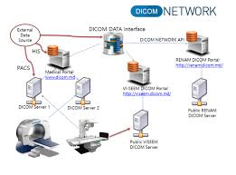

**MODELO OSI** Marco de referencia para la definición de arquitecturas de interconexión de sistemas de comunicaciones. Es un lineamiento funcional para tareas de comunicaciones y, por consiguiente, no especifica un estándar de comunicación para dichas tareas. Sin embargo, muchos estándares y protocolos cumplen con los lineamientos del Modelo OSI.

## Modelo OSI: Un modelo de siete niveles o siete capas

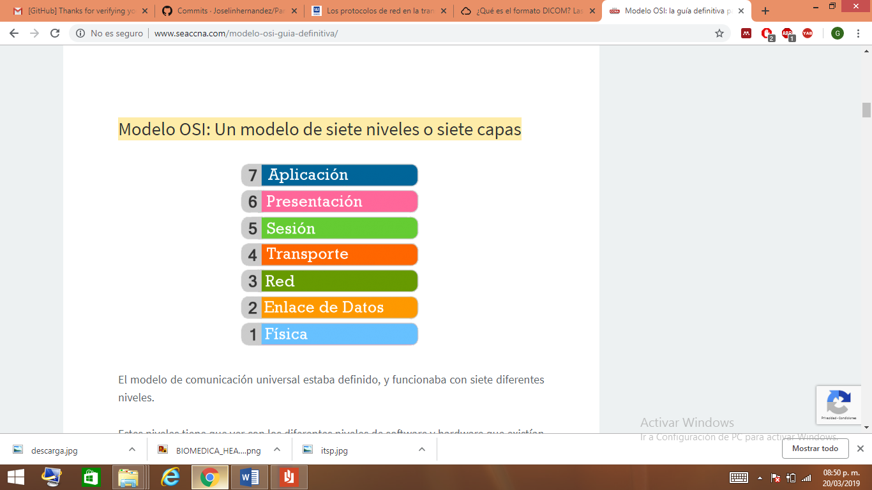

### Séptimo Nivel - Nivel o Capa de aplicación

La capa de aplicación es la capa del modelo OSI más cercana al usuario, por esta razón es también el nivel que tiene el mayor número de protocolos existentes, ya que los usuarios son los que tienen un gran número de necesidades.

Este nivel es responsable por convertir las diferencias que existen entre los varios sistemas operativos y aplicativos para un padrón, es decir, esta camada recibe las informaciones que viene del usuario que llamamos SDU (Service Data Unit) y adiciona la información de control que llamamos de PCI (Protocol Control Information) para que tengamos como salida la conocida PDU (Protocol Data Unit).

Los protocolos más conocidos de esta capa son: NFS, AFP, HTTP, SMTP, FTP, SSH, Telnet, SIP, RDP, IRC, SNMP, NNTP, POP3, IMAP, BitTorrent, DNS, entre otros.

### Sexto Nivel – Nivel o Capa de presentación

Es una camada intermedia entre la sesión y aplicación.

Es responsable que la información se pueda enviar de manera que el receptor la pueda entender.

En ella se tratan aspectos tales como la semántica y la sintaxis de los datos transmitidos.

Por ejemplo, la conversión para que protocolos como el tcp/ip puedan hablar con el ipx/spx.

Esta capa también permite cifrar los datos y comprimirlos.

Por ejemplo: la conversión de datos de ASCII para EBCDIC.

La criptografía de datos también es hecha en esta capa.

Por lo tanto, podría decirse que esta capa actúa como un traductor universal.

### Quinto nivel – Nivel o capa de sesión

Esta capa es la que se encarga de mantener y controlar el enlace establecido entre dos computadores que están transmitiendo datos de cualquier índole.

Para obtener éxito en el proceso de comunicación.

La capa de sesión tiene que preocuparse con la sincronización entre hosts, para que la sesión abierta entre ellos se mantenga arriba.

Los protocolos más conocidos de esta capa son: SMTP, FTP, SAP, SSH, ZIP, RCP, SCP, Netbios, ASP, entre otros.

### Cuarto Nivel – Nivel o capa de transporte

La capa de transporte garantiza que los mensajes lleguen a su destinatario sin errores, en la secuencia correcta y sin pérdidas de datos.

Los protocolos de capas superiores no tienen cualquier preocupación por la transferencia de datos.

También es esta capa que se encarga de recibir los datos enviados por la capa de sesión.

Después de fragmentarlos para que se envié a la capa de red.

En la recepción hace el proceso inverso.

Juntando los paquetes enviados por la capa de red en segmentos para la capa de sesión.

#### La importancia de la capa de transporte

La capa de transporte separa las capas de nivel de aplicación (capas de la 5 hasta la 7) de las capas de nivel físico (**capas de la 1 hasta la 3**).

Esta capa hace la comunicación entre esos dos grupos y determina la clase de servicio necesaria.

La clase de servicio puede ser orientada a la conexión.

Con el control de los errores y servicio de confirmación de la recepción de paquetes (TCP).

La clase de servicio también puede no ser orientada a la conexión.

Sin todo los controles de error y recepción de paquetes (UDP).

El hardware y/o software que está adentro de la capa de transporte, se comunica con sus usuarios por medio de las reglas de servicio que se intercambian por medio de uno o más TSAP (Transport Service Access Point), que son manejadas acorde al tipo de servicio prestado.

Estas reglas son transportadas por las TPDU (Transport Protocol Data Unit).

El tamaño y la complejidad de un protocolo de transporte va a depender del tipo de servicio que él puede obtener en la capa de red, o sea, en una capa de red que pueda hacer el transporte con más confianza con capacidad de circuito virtual, una capa de transporte mínima es necesaria.

Si la capa de red no es muy confiable o si solo tiene el soporte a datagramas, el protocolo de transporte tendrá que incluir tareas externas de detección y recuperación de errores

# CAPÍTULO 4

# 4.1 Bibliografía

Anonimo. (Sin fecha). que son los protocolos. Recuperado el dia 19 de marzo de 2019, de vitc Sitio web: <http://www.cursosingenieriaindustrial.com/protocolos-transmision-datos/>

Anonimo. (Sin fecha). los protocolos de red de la trasnmision. Recupero el dia 19 de marzo de 2019, de Digital guide Sitio web: <https://www.ionos.mx/digitalguide/servidores/know-how/los-protocolos-de-red-en-la-transmision-de-datos/>

Anonimo. (Sin fecha). Que es el formato DICOM. Recuperado el dia 19 de marzo de 2019, de CliniClub Sitio web: <https://clinic-cloud.com/blog/formato-dicom-que-es-estandar-imagenes-medicas/>

Ros Barbosa. (Sin fecha). Modelo OSI. Recuperado el dia 19 de marzo de 2019, de seaccna Sitio web: <http://www.seaccna.com/modelo-osi-guia-definitiva/>